版本号：1.2

长远航作业应激神经系统功能预警评估模型及评估系统

软件用户手册

2024年 12月
目录
1 范围 1
1.1 标识 1
1.2 系统概述 1
1.3 文档概述 2
2 引用文档 2
3 软件综述 2
3.1 软件应用 2
3.2 软件清单 3
3.3 软件环境 3
3.4 CSCI 内部接口需求 3
3.5 意外事故及运行的备用状态和方式 5
3.6 保密性 5
3.7 帮助和问题报告 6
4. 软件入门 6
4.1 软件的首次用户 6
4.1.1 熟悉设备 6
4.1.2 访问控制 6
4.1.3 安装和设置 6
4.2 启动 6
4.3 停止和挂起 6
5. 使用指南 7
5.1 能力 7
5.2 约定 7
5.3 处理规程 7
5.3.1 登录页面 7
5.3.2 主页面 8
5.3.3 应激评估 10
5.3.4 结果查看 11
5.3.5 数据查看 11
5.3.6 模型管理 13
5.3.7 用户管理 13
5.3.8 系统参数 14
5.3.9 日志管理 15
5.3.10 密码修改 16
5.4 有关的处理 17
5.5 数据备份 17
5.6 错误、故障和紧急情况下的恢复 17
5.7 消息 17
5.8 快速参考指南 18
6.注释 18

1 范围

1.1 标识
本软件用户手册适用于 长远航作业应激神经系统功能预警评估模型及评估系统（以下简称系统）。该系统的标识信息如下：

名称：长远航作业应激神经系统功能预警评估模型及评估系统
版本号：1.0
发布号：2024.11

1.2 系统概述
该系统旨在为长时间航行作业人员提供应激神经系统功能的实时监控、评估及预警管理，主要面向远航作业人员、医疗团队以及管理人员等用户群体。其主要特点包括：

规模：长远航作业应激神经系统功能预警评估模型及评估系统与应激预警评估模型和数据对接，为用户可交互的图形界面系统，具有用户管理、角色管理、权限管理、结果管理、数据管理、模型预测、模型管理、采集上传参数管理、日志管理等多个模块。系统涉及多模态神经、生理数据上传采集上传与处理，以及应激预警评估功能。
安全性：系统设计符合军用标准（GJB2786A-2018、GJB438C-2021等），确保数据和用户信息的安全与保密。
可靠性：通过深度学习算法，系统能够高精度检测应激状态，预测准确率不低于90%。
实时性：系统可实时展示关键应激指标，响应时间小于1秒。
技术风险：系统采用多模态数据处理与深度学习技术，具有一定的技术复杂性，但通过使用合适的算法和规范，可以有效控制风险。

1.3 文档概述
本文档全面详细地描述了系统的软件综述、软件入门以及使用指南，旨在为使用该软件的用户提供使用说明和帮助。本说明书还涉及系统的安全保密要求，确保其符合相关的军用软件开发与信息安全标准。

2 引用文档
- GJB2786A-2018《军用软件开发通用要求》
- GJB438C-2021《军用软件开发文档通用要求》
- GJB/Z102A-2012《软件可靠性与安全性设计准则》
- 《军队信息化标准体系2.0》
- GJB1267-1991《军用软件维护要求》
- 《中国人民解放军计算机网络安全保密规定》
- 《军队计算机信息系统安全保密防护要求及检测评估方法》
- 《军事综合信息网后勤信息系统安全防护技术体系2.0》

3 软件综述

3.1 软件应用
该系统主要用于自动化的应激评估，用户可以上传神经数据、生理数据以及量表数据，系统会自动分析并生成详细的评估报告。此外，系统还具备用户和权限管理、数据管理、模型管理、结果管理、可视化展示和日志管理等功能，以满足不同角色用户的需求。
该系统具有强大的数据处理和应激评估能力，可以根据不同的应激类型选择合适的模型进行评估，并通过图形化的方式展示评估结果。同时，系统还能够有效地管理用户、数据、模型、结果和日志，提供实时查询的功能。
系统通过优化算法和使用更高效的计算资源来提高数据处理和评估的速度。同时，通过模块化设计和良好的编程实践，可以增强系统的可扩展性，使其更容易适应未来的需求变化。此外，通过持续的测试和调试，可以提高系统的稳定性和可靠性，减少系统的错误和异常。
普通用户可以获得自己的应激状态评估，了解自己的健康状况。管理员可以更方便地管理用户、数据、模型、结果和日志，提高工作效率。研究人员可以利用系统收集和分析大量的应激状态数据，为进一步的研究提供便利。

3.2 软件清单
无

3.3 软件环境
该CSCI对计算机硬件要求如下：
处理机需求：支持4核以上的处理器，推荐使用Intel或AMD x64架构多核处理器。
内存需求：要求单台机器可支持≥16GB的物理内存。
存储需求：为保证大量神经和生理数据的存储和处理，需要至少4TB的本地存储。系统中的数据需要长期存储和备份，应配置备份存储设备以防止意外数据丢失。
GPU需求：至少24G以上显存。单浮点算力大于等于35.6TFLOPS。

3.4 CSCI 内部接口需求
a) 用户管理模块：该模块提供了用户管理功能，包括用户的注册、登录、密码修改管理等功能。用户的信息，例如操作日志，会记录进系统日志管理模块，支持安全审计。输入响应延迟小于200ms。输入输出为与数据库的交互，用于增删查改用户信息。
b) 角色权限管理模块：该模块的重要作用是区分普通用户与管理员的权限管理功能，便于不同角色执行不同的操作，遵循需求中的角色控制要求（RBAC）。用户的信息，例如操作日志，会记录进系统日志管理模块，支持安全审计。输入响应延迟小于200ms。输入输出为与数据库的交互，用于增删查改角色权限信息。
c) 数据管理模块：负责上传、采集上传神经数据、生理数据和量表数据，并将它们转换为系统可以处理的格式。该模块还包含了数据预处理的步骤，如滤波、降噪。提供对数据可视化操作的支持，便于用户直观地查看数据采集上传后的状态。
在数据预处理（如滤波、降噪）时，对于处理器有一定计算量。会随着数据量增大产生较大的内存缓存需求，特别是在大批量、多模态数据上传时。且会频繁读取文件系统中的数据文件，并将处理后的数据存储到文件系统或数据库。
d) 模型管理模型：用于导入、管理应激损伤评估模型等功能。支持多个类别应激损伤模型并存。
模型的加载和卸载需要一定的计算开销，特别是在导入大型深度学习模型时。且有较大内存占用，特别是处理预警评估模型时。读取模型文件和配置信息需要较大的I/O性能，保持较快的响应速度。
e) 评估功能模块：负责通过多模态融合的深度学习模型推荐并评估当前神经数据，生成应激损伤评估结果。根据多种输入数据类型生成模型评估精准结果，符合系统要求中对应激评估准确率达到90%以上的设计目标，支持报告生成。
评估过程需要使用深度学习模型进行复杂的运算，处理器开销较大。且加载模型和数据处理时占用大量内存资源。需要频繁与数据管理模块交互，提取数据进行分析，I/O 操作较为频繁。
f) 结果管理模块：该模块用于管理每次应激评估的结果数据，用户可以通过界面查看评估的详细信息，支持对历史数据的查询和筛选分析。提供结果报表导出、删除等功能。
处理查询筛选时对于处理器存在一定的计算开销。根据数据库中查询出来的结果集大小，对内存资源的需求不同。查询结果的展示依赖数据库的I/O操作。
g) 可视化模块：该模块用于管理每次应激评估的结果数据，用户可以通过界面查看评估的详细信息，支持对历史数据的查询和筛选分析。提供结果报表导出、删除等功能。对于处理器、内存和I/O操作需求都较低
h) 日志管理模块：日志管理模块负责对系统中所有用户、操作、事件的详细记录。通过记录操作日志和系统内部行为，保障系统的可追溯性和安全性。它提供对日志的写入、查询功能，特别是在管理员需要审查操作记录或者进行安全审计时，日志管理模块是必不可少的。
日志记录对系统资源消耗较小，但在处理海量日志时，查询和筛选可能会消耗额外的 CPU 资源。日志通常写入文件系统，占用内存较少。需要频繁与文件系统进行读写操作，特别是当记录和检索大量日志信息时，I/O 操作尤为频繁。
i) 系统参数管理模块：参数管理模块的主要功能是提供对系统全局参数的管理，确保系统各组件能基于相同的参数配置协调运作。它支持对参数的实时调整，以及配置的保存和重用，确保系统在不同硬件环境和用途下的可操作性。例如，用户可以通过该模块调整模型运行时的资源分配、系统的性能参数或界面显示等。
参数管理对处理器资源消耗非常小，通常只在系统初始化或参数变更时对硬件产生轻微影响。参数存储占用的内存极少。主要涉及对设置信息的读取与写入，与文件系统接口（函数）频繁交互是主要 I/O 任务。

3.5 意外事故及运行的备用状态和方式
系统在运行过程中可能会遇到异常情况，如数据上传失败、模型调用错误等。每当出现异常时，系统会触发中断处理机制，记录异常日志，并通知用户重新操作。
例如，如果用户上传的数据格式不正确，系统会立即生成一条错误日志，并提示用户修正数据格式后重新上传。

3.6 保密性
为确保系统在管理和处理涉及用户神经、生理及量表数据时的数据安全性，系统应遵循相关的保密性要求并实施严格的保密机制。
保密性环境：系统运行的环境中应具备适当的保密和防护措施，特别是在敏感数据的处理阶段及系统后台操作界面等。
保密性类型和级别：系统的保密性要求应涵盖用户数据、评估模型以及管理功能的访问控制。用户密码等数据的存储、传输和处理应遵循高级别加密（如AES-256）的保密性要求。管理员与普通用户的权限应进行严格区分，确保只有有权限的用户可访问敏感数据和重要系统功能。
保密性风险：采用单机窗口应用方式，防止网络攻击。
保密措施：系统应具备应对用户数据泄露和篡改的措施，如日志系统等。应采用密码加密认证措施防止未经授权的用户访问系统。对所有涉及敏感数据操作的关键行为应有完整的追踪审计日志。

3.7 帮助和问题报告
无

4. 软件入门

4.1 软件的首次用户

4.1.1 熟悉设备
使用正常的Linux系统主机即可，需配备鼠标、键盘、显示器等硬件。

4.1.2 访问控制
系统为单机窗口化软件，不需要将数据通过网络进行传输。

4.1.3 安装和设置
无

4.2 启动
双击程序图标即可打开该系统。

4.3 停止和挂起
点击软件窗口右上角的关闭即可停止该系统。

5. 使用指南

5.1 能力
该系统主要用于自动化的应激评估，用户可以上传神经数据、生理数据以及量表数据，系统会自动分析并生成详细的评估报告。此外，系统还具备用户和权限管理、数据管理、模型管理、结果管理、可视化展示和日志管理等功能，以满足不同角色用户的需求。
该系统具有强大的数据处理和应激评估能力，可以根据不同的应激类型选择合适的模型进行评估，并通过图形化的方式展示评估结果。同时，系统还能够有效地管理用户、数据、模型、结果和日志，提供实时查询的功能。

5.2 约定
(1) 模型文件大小不得超过500MB。
(2) 输入数据大小不得超过50MB。
(3) 报告文件大小不得超过10MB。

5.3 处理规程

5.3.1 登录页面
系统登录页面包含两个文本输入框和两个点击按钮，如下图所示。系统用户需分别在账号密码框内输入账号密码进行登录，若输入的为普通用户，则会跳转到普通用户主页面，若为管理员，则会跳转到管理员主页面，若账号密码错误，则不会成功登录。用户点击返回按钮则会退出该系统。
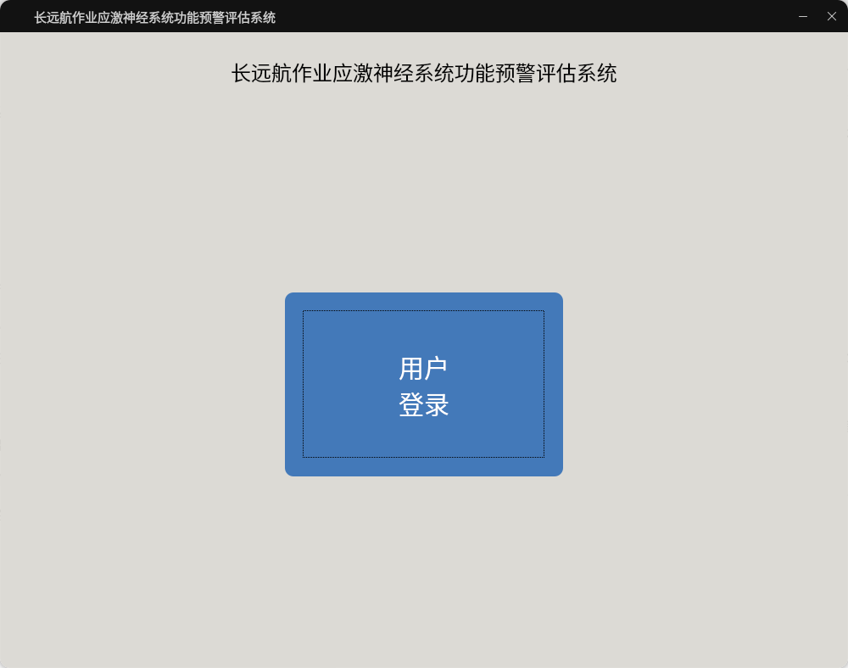
输入用户名密码可以登录，
默认管理员用户admin, 普通用户user1

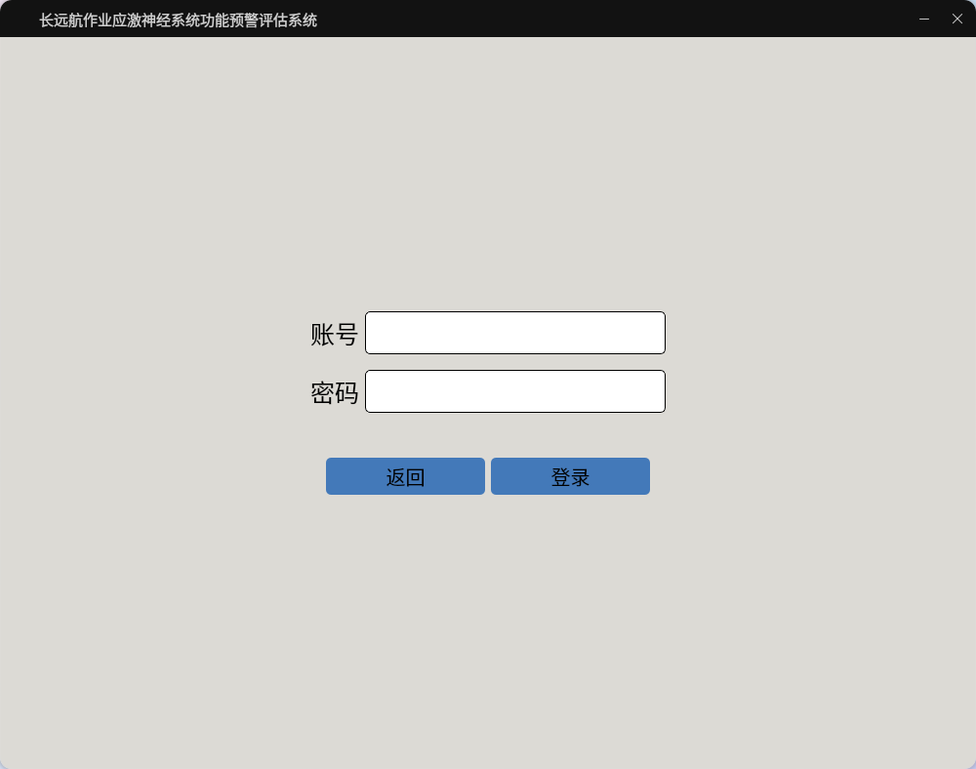

5.3.2 主页面
根据登录用户的角色不同，系统主页面也分为两个不同的主页面，分别是普通用户主页面和管理员主页面，分别如下图所示。普通用户主页面有四个按钮，分别对应着应激评估、结果查看、数据查看和切换登录四个功能。管理员主页面有九个按钮，分别对应着应激评估、结果查看、数据查看、切模型管理、用户管理、系统参数、日志管理、密码修改和返回九个功能。用户进行点击操作后就可以进入对应功能的详细页面。可以根据权限进行配置，普通用户最多只能指定4个功能。
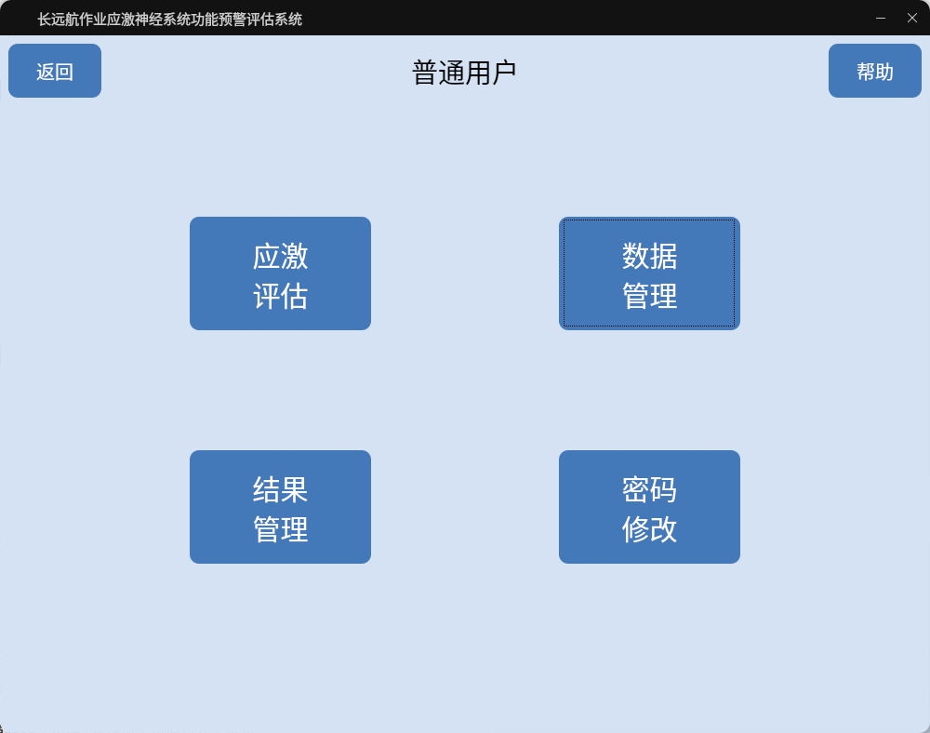
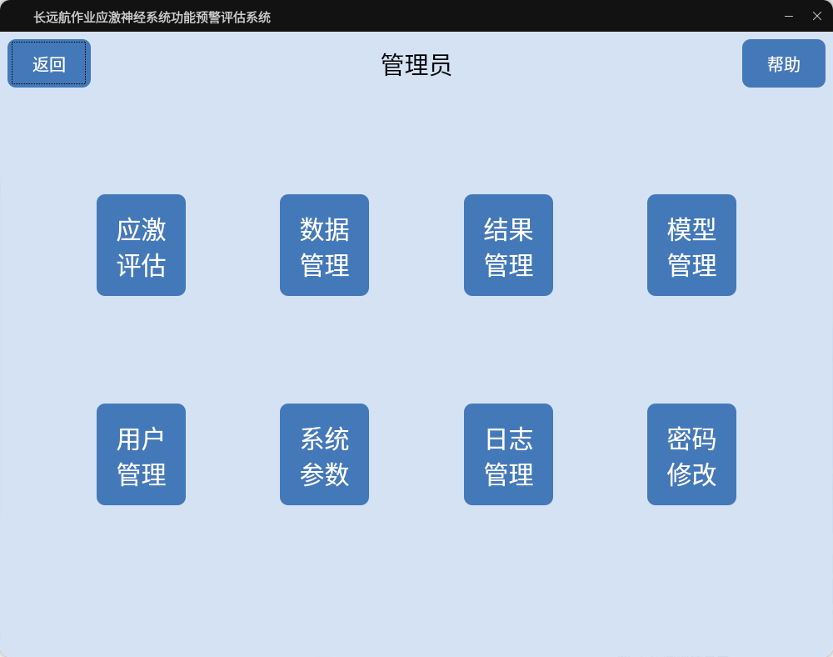

5.3.3 应激评估
应激评估页面如下图所示，由左上角的返回按钮和四个功能框组成。点击返回按钮可以返回到用户主页面；左上的功能框显示着当前的模型状态，有模型空闲和评估中两种状态；左下角的功能框显示当前系统中的数据信息；右上角功能框显示评估结果；右下角的功能框显示数据的可视化结果。
左下角功能框可以对于每条数据进行查看、评估和报告三种操作，在点击查看以后，会在右下角功能框里显示EGG特征图的可视化图像，包括Theta 波段功率、Alpha波段功率、Beta波段功率、Gamma波段功率、均分频带1～5、时域特征-过零率、时域特征-能量、时域特征-能量差分、时频域特征-小波变换、微分熵，点击上一张或下一张按钮可以在不同的可视化图像中进行切换；在点击评估以后，左上方功能框会变为评估中，在评估完成后变为模型空闲，同时 右上方功能框内出现对应的分数，分别为普通应激的、抑郁和焦虑；在点击报告后，会生成对应数据的报告文件。

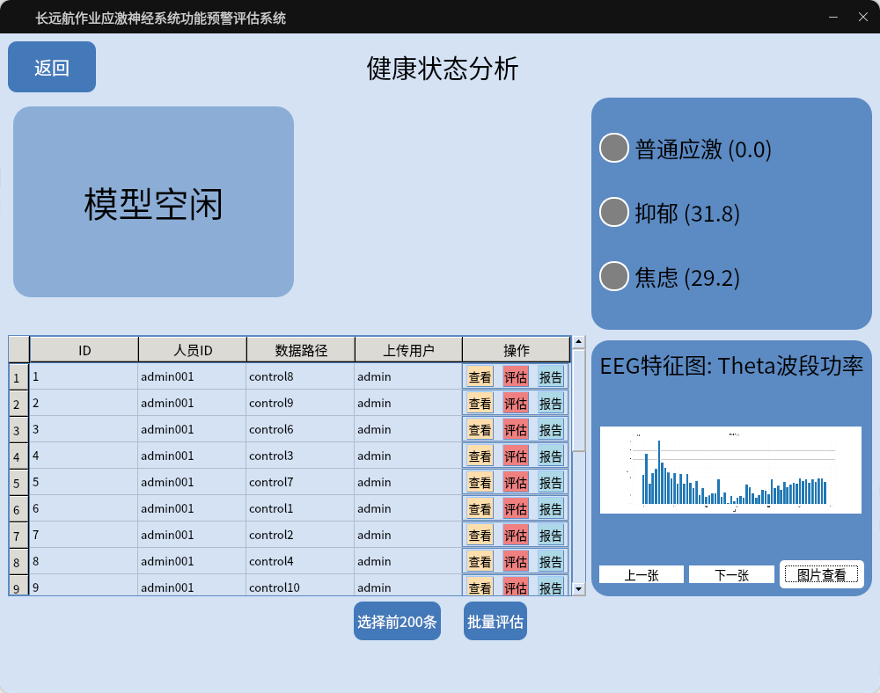
点击查看看到一个图片之后，可以点击“图片查看”按钮，放大图片进行查看。并且点击查看后，如果数据已经进行过评估了，则会显示数据的分数，以及结果（红色为高概率，灰色为低概率，2个等级）。
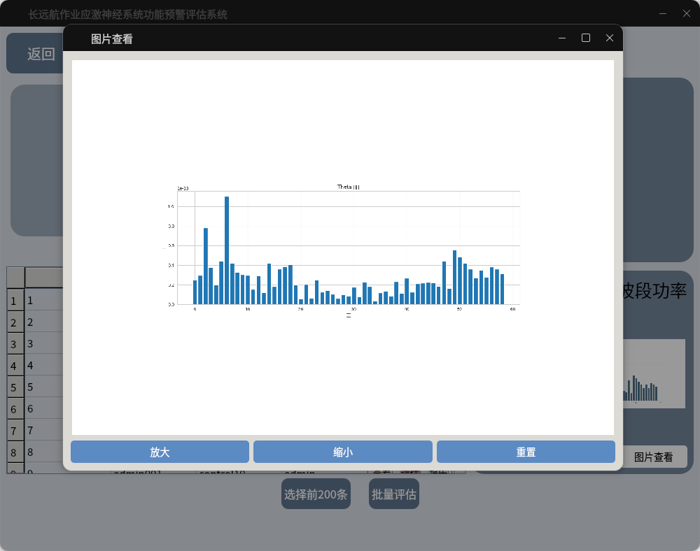
可以点击数据，选中多个数据，进行批量评估。也可以点击选择前200条对前200条进行快速选择。评估后点击报告按钮会进行报告的生成，生成结束后可以在结果管理中查看报告。
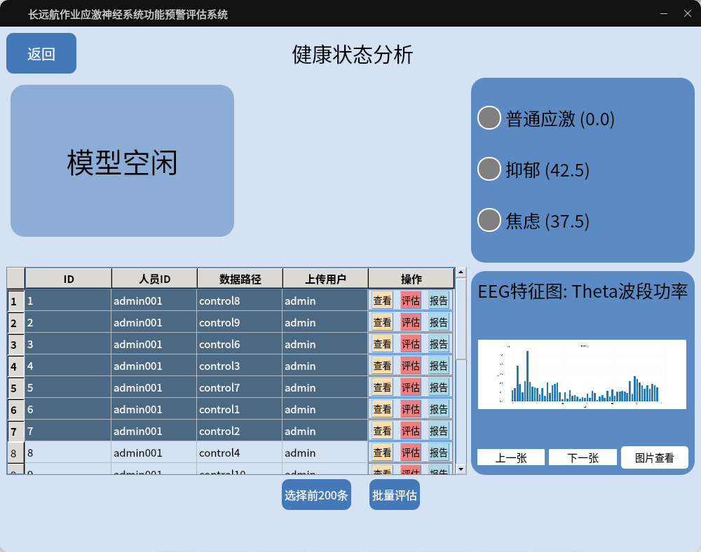

5.3.4 结果查看
结果查看页面如下图所示，由三个功能框组成，左上角的功能框显示评估的结果，有普通应激、抑郁状态和焦虑状态三种结果，三种结果前面圆形默认的颜色都为红色；右上角的功能框显示对应报告的EEG特征图；下方的功能框显示历史的评估结果，每条记录都有对应的ID、用户名、评估时间、普通应激分数、抑郁分数、焦虑分数，最后为两个操作按钮，分别是查看和查看报告，点击一条记录的查看按钮后，左上角功能框会显示对应的评估结果，前方的红色圆形变为绿色，右上角功能框会显示对应的EEG特征图，点击上一张或下一张按钮可以在特征图中进行切换。
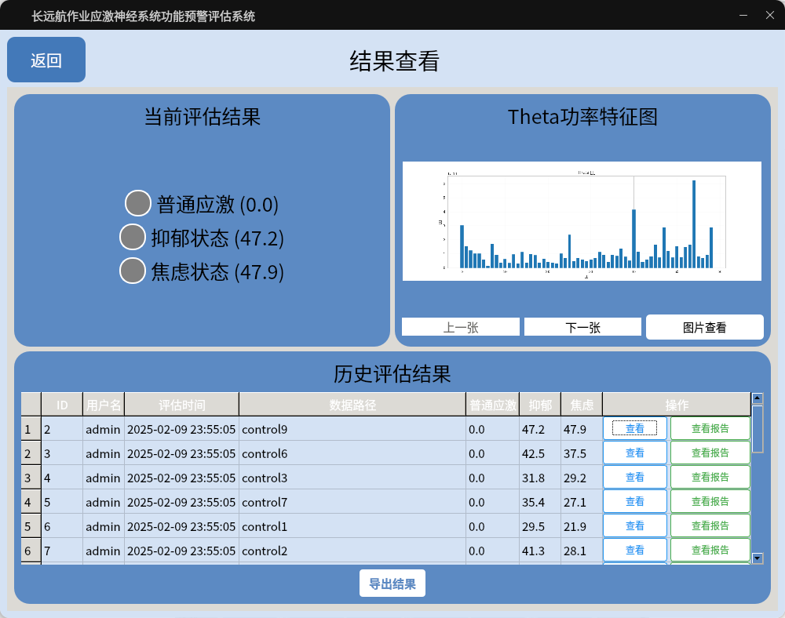
点击任意结果的查看报告按钮之后，如果数据已经生成报告了，可以打开数据已生成的报告进行查看。
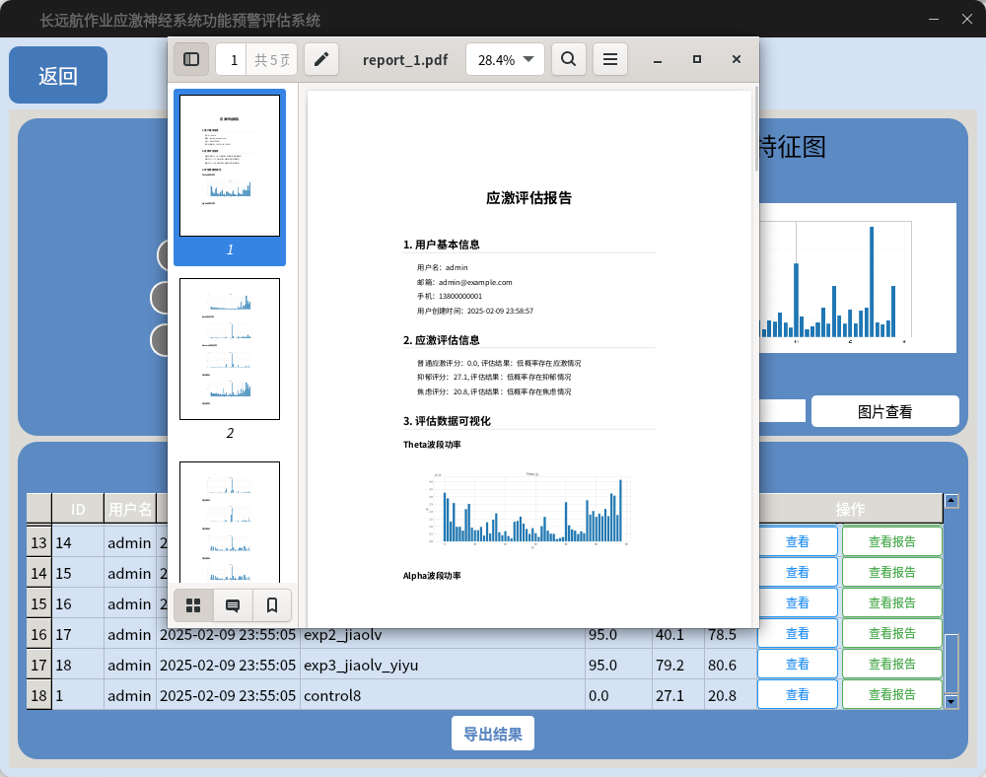
也可以点击下面的导出结果，可以导出所有评估结果，导出为excel文件。

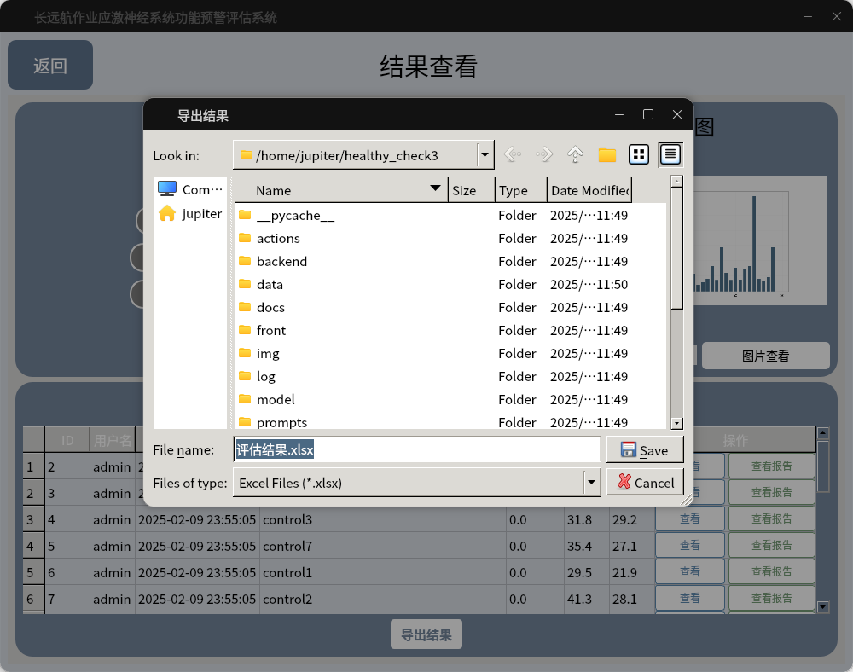

5.3.5 数据查看
数据查看页面如下图所示，由两个功能框、两个按钮和一个选择框组成，左上角功能框为上传的所有数据，每条数据都由多个属性，分别是ID、人员id、姓名、文件路径、上传用户、上传时间和操作按钮，其中操作按钮有查看、预处理和删除，预处理按钮可以对某个数据进行预处理，如滤波、去噪等操作，返回预处理后的数据；功能框右方为两个按钮，分别是上传和批量上传，点击上传按钮可以导入多模态数据目录，并存储到系统，左下角可视化指标选择可以选择Theta/Alpha/Beta/Gamma功率、均分频带、时域特征、时频域特征、微分熵，右下角功能框显示数据可视化结果图。
用户在上传数据后，首先点击预处理按钮，屏幕上会出现一个悬浮框，显示正在处理的进度条，在处理完以后会显示数据预处理和特征提取已完成，点击OK关闭悬浮窗；然后进行可视化指标选择，并点击查看按钮，右下角功能框会显示对应的数据可视化图。若选择的是Theta/Alpha/Beta/Gamma功率，点击查看按钮后需要选择要查看的波段，有Theta、Alpha、Beta、Gamma四个选项；若选择的是均分频带，点击查看按钮后需要选择要查看的频带，可以选择Band 1～5。
同时数据可以进行批量上传、批量预处理、批量删除。批量上传要选择一个全部都是数据文件夹的目录，比如目录/data/中有/data/data1和/data/data2两个数据目录，则选择/data/会将/data/data1和/data/data2移动到系统的目录中（注意会删除原有数据），并录入数据库。
批量预处理和批量删除是针对已选择数据进行的。
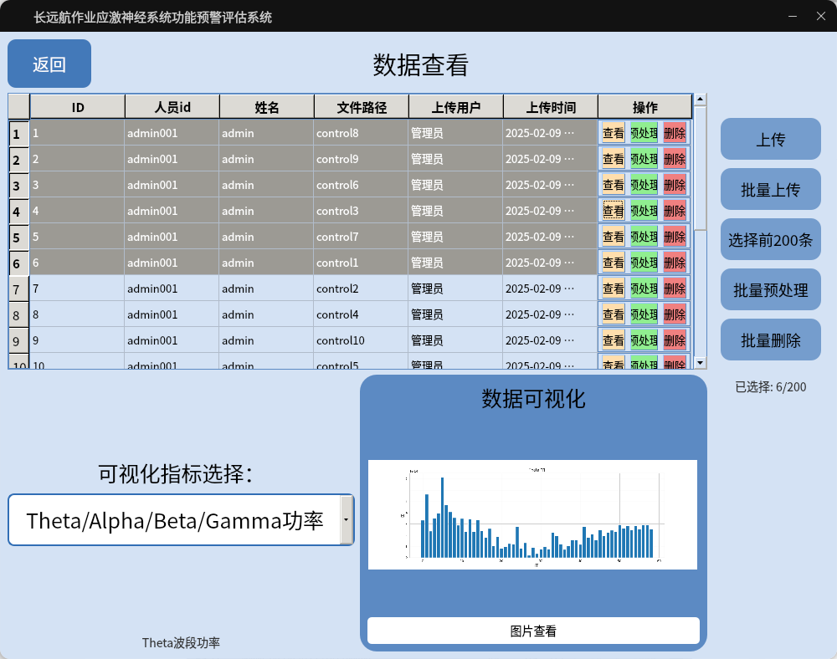

5.3.6 模型管理
模型管理功能由管理员所独有，普通用户不能进行模型管理。模型管理页面如下图所示，由一个功能框和右侧的上传按钮组成。功能框有多个属性，分别是模型类别、模型路径、模型名称、创建时间和操作，其中操作有删除和导出两个按钮组成，点击删除按钮可以删除对应模型类别的模型文件，点击导出按钮会将对应模型类别的模型文件导出到指定的目录中。点击上传按钮会出现一个悬浮窗，选择上传的模型类型，有普通应激评估模型、抑郁评估模型和焦虑评估模型，选择后点击OK会进行文件的选择，上传的模型支持Keras模型文件。
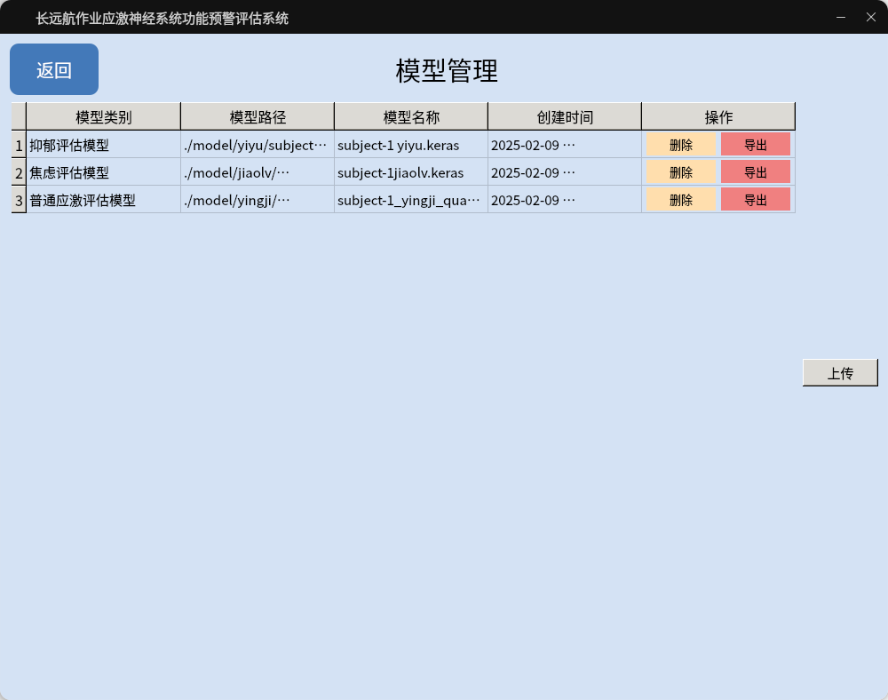

5.3.7 用户管理
用户管理功能由管理员所独有，普通用户不能进行用户管理。用户管理页面如下图所示，由一个上方的功能框和下方的功能区组成，功能框有多个属性，分别是ID、用户名、角色、邮箱、电话和操作，其中操作有编辑和删除两个按钮组成。点击编辑按钮后会跳出一个悬浮窗，在其中可以编辑用户的用户名、邮箱、电话和角色，点击OK后将显示用户信息更新成功的提示；点击删除按钮后将出现一个提示框，显示该操作不可恢复，进行二次确认，点击YES后将显示用户信息更新成功的提示。下方的功能区可以进行用户的添加，需要先填写新用户的用户名、密码、角色、邮箱和电话，其中角色可以选择普通用户和管理员，然后点击添加按钮，该用户就会被添加到系统中。
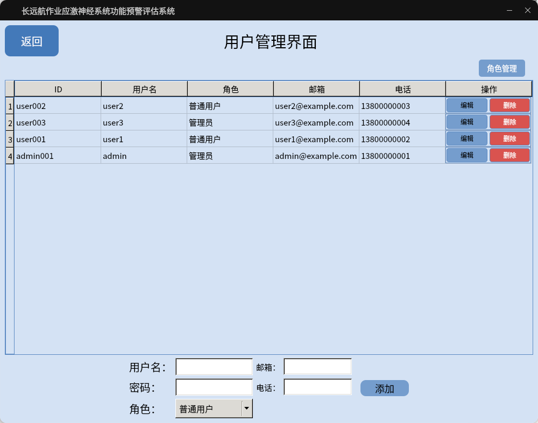
对一个用户点击编辑了之后会弹出用户信息，可以对用户信息进行修改。
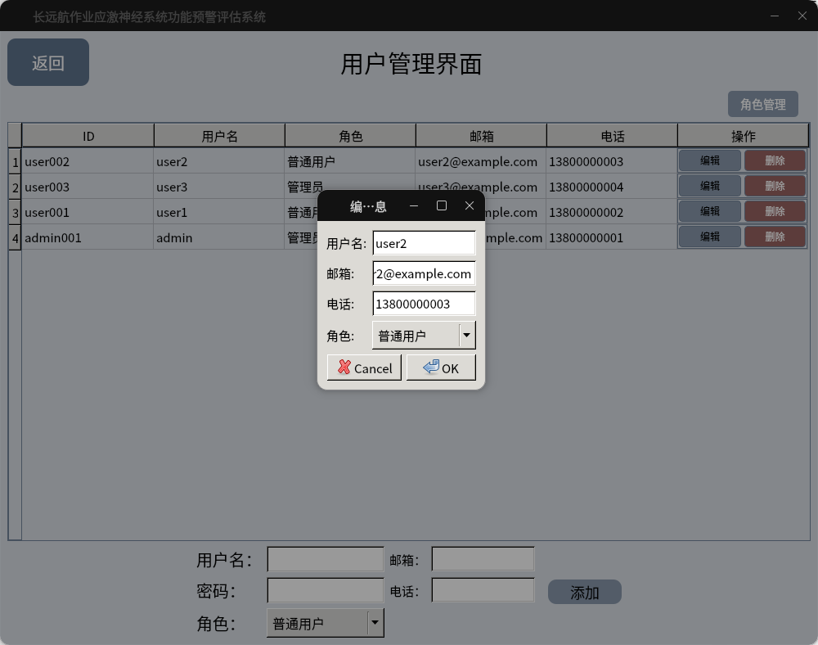
点击右上角的角色管理，可以进入角色管理界面，该界面可以修改管理员和普通用户的权限。其中普通用户的权限收到限制，只能在应激评估、数据管理、结果管理和修改密码中选择。

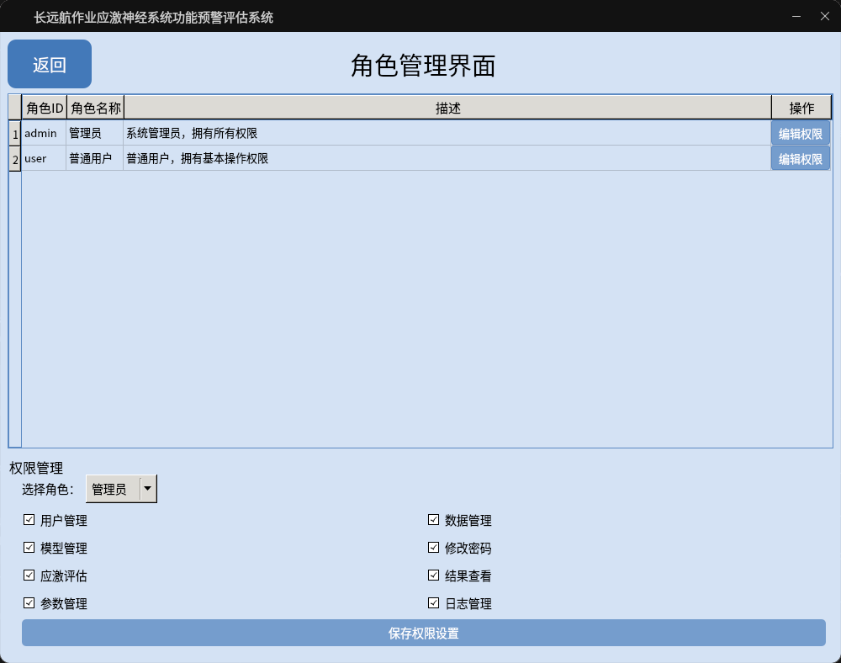

5.3.8 系统参数
调整系统参数功能由管理员所独有，普通用户不能调整系统参数。系统参数页面如下图所示，由四个输入框和右侧的保存按钮组成，四个输入框分别是采样频率、电极数量、量表问题数量和模型数量。管理员可以进行这四个参数的更改，更改后保存按钮，将显示参数保存成功的提示框。
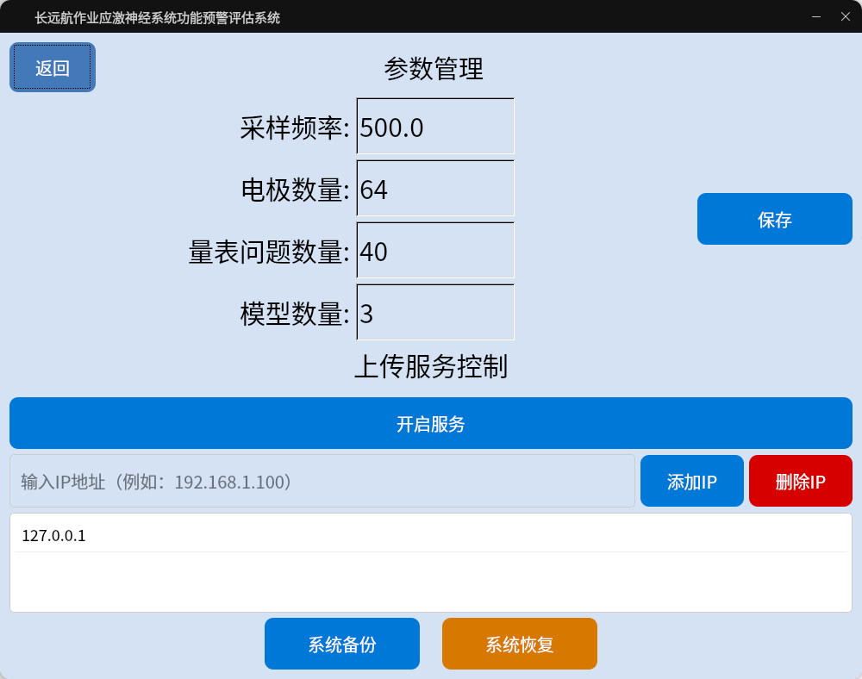
并且在该页面可以进行数据上传服务的开启和关闭，点击开启服务即可开启数据上传服务，白名单IP的用户可以通过http协议上传zip文件压缩的数据。可以通过添加IP、删除IP来控制白名单。修改IP了之后服务需要重新开启。并且退出系统，或者关闭该页面之后，服务都会关闭。
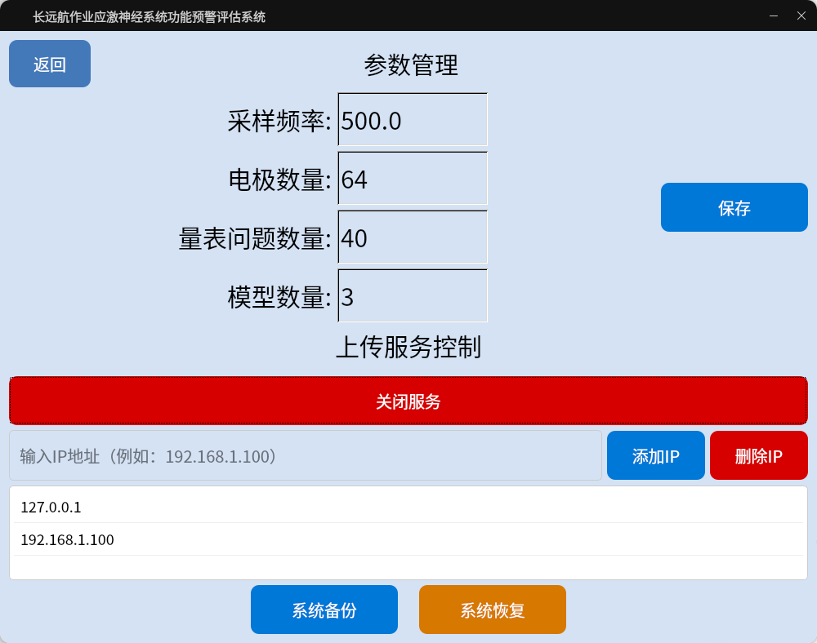

5.3.9 日志管理
日志管理功能由管理员所独有，普通用户不能进行日志管理。日志管理页面如下图所示，由一个文本框组成，文本框内显示目前的所有日志记录。左上角可以选择查看近多少天的日志。右上角可以调整日志字体大小。
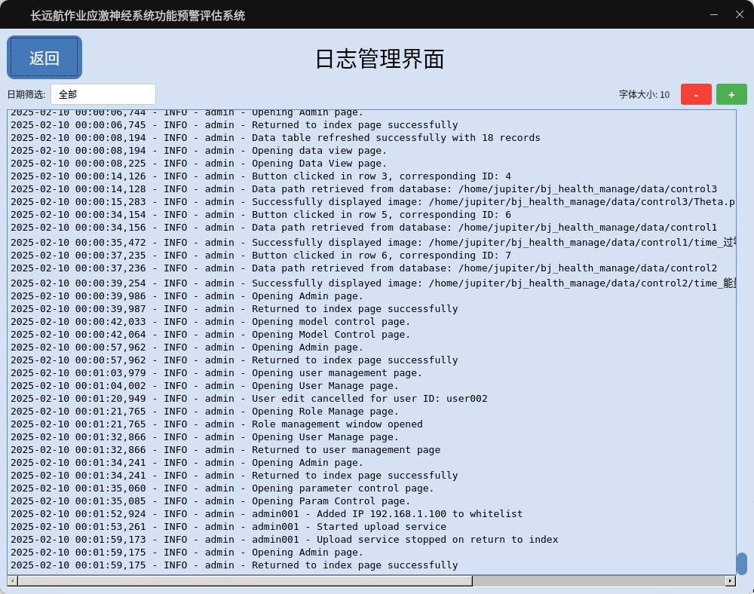

5.3.10 密码修改
密码修改功能由管理员所独有，普通用户不能进行密码修改。密码修改页面如下图所示，由三个输入框和下方的确认修改按钮组成，三个输入框分别是原密码、新密码和确认新密码。管理员可以进行密码的更改，新密码和确认新密码的输入需要一致，更改后确认修改按钮，将显示密码修改成功的提示框。
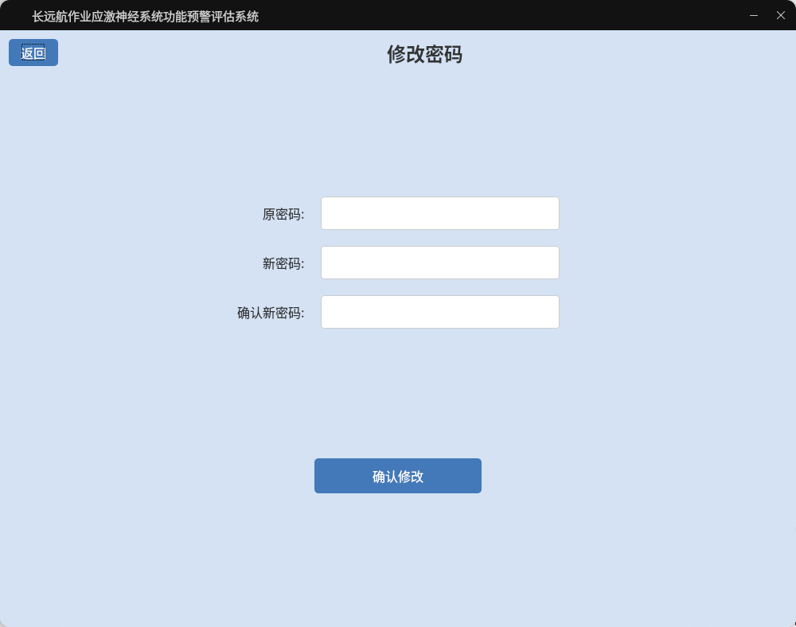

5.4 有关的处理
无

5.5 数据备份
系统设计了数据库和文件系统的数据备份与恢复机制，定期对全数据进行自动化备份。管理员可以通过界面执行备份恢复操作，确保任何情况下的数据安全和业务连续性。在系统参数管理页面，可以通过点击数据备份按钮，可以将数据库以及数据、结果等内容备份至一个zip包中。点击数据还原，选择已备份的zip包，可以进行对数据的恢复。

5.6 错误、故障和紧急情况下的恢复
使用系统参数管理中的数据恢复功能，可以恢复已备份的数据。

5.7 消息
无

5.8 快速参考指南
无

6.注释
无

